

**BETEGTÁJÉKOZTATÓ, BELEEGYEZÉSI NYILATKOZAT EPIDURÁLIS KATÉTER FELVEZETÉSE**

AITO-3/1

|  |  |
| --- | --- |
| **A beteg neve:** | **A betegség/sérülés megnevezése:** |
| **A beteg születési dátuma:** | * **magyarul:** |
| **A beteg lakcíme:** | * **latinul:** |
| **A beteg TAJ-száma:** | **A beavatkozás neve: Epidurális katéter felvezetése** |
|  | **A beavatkozás oldala: jobb bal** |

## Kedves Betegünk (Törvényes képviselő / Meghatalmazott / Támogató)!

A beavatkozás, amelyet tervezünk invazív jellegű, melyhez az Ön beleegyezése szükséges. Felelősségteljes döntéséhez megfelelő ismeretek szükségesek, emiatt tájékoztatjuk a betegségéről/sérüléséről, a beavatkozás javasolt módjáról, alternatíváiról, következményeiről, ezek jövőbeli életmódjára kiható hatásairól, a kezelés elmaradásának veszélyeiről, illetve a kezelés lehetséges korai és késői szövődményeiről.

1. / **Cselekvőképtelen**, vagy az egészségügyi jognyilatkozat-tételi ügycsoportban cselekvő-képességében részlegesen korlátozott, vagy az egészségügyi ellátással összefüggő döntései meghozatalában a támogatott döntéshozatalról szóló törvény szerinti támogatóval rendelkező személy esetén a beleegyezést gyakorló személy adatai /kérjük a bírói végzés csatolását/:

Név:……………………………….………….……….…... Születési idő:……………………………………..……..……… Anyja neve:……………………………………..….. Lakcíme ……….:………………………..……………………………..

1. / **Meghatalmazás** esetén a nyilatkozattevő személy adatai és rokonsági foka (meghatalmazás esetén kérjük a közokiratba, vagy teljes bizonyító erejű magánokiratba foglalt meghatalmazás csatolását):

Név:……………………………………..…………….…... Születési idő:……………..……………..……………………… Anyja neve:………………………………………… Rokonsági foka:……………………………….…………………...…... Lakcíme:…………………………………………………………….…….…….…..………………………..…………………

1. / **Meghatalmazás hiányában**, a beteg cselekvőképtelensége miatt a nyilatkozattevő személy adatai és rokonsági foka (név, születési idő, anyja neve,

Név:……………………………………..…………….…... Születési idő:……………..……………..……………………… Anyja neve:………………………………………… Rokonsági foka:……………………………….…………………...…... Lakcíme:…………………………………………………………….…….…….…..………………………..…………………

**Meghatalmazás hiányában a nyilatkozattevő személy:**

1. a beteg törvényes képviselője, ennek hiányában
2. a beteggel közös háztartásban élő, cselekvőképes

ba) házastársa vagy élettársa, ennek hiányában,bb) gyermeke, ennek hiányában, bc) szülője, ennek hiányában, bd) testvére, ennek hiányában, be) unokája

1. a b) pontban megjelölt hozzátartozója hiányában a beteggel közös háztartásban nem élő, cselekvőképes

ca) gyermeke, ennek hiányában, cb) szülője, ennek hiányában, cc) testvére, ennek hiányában, cd) nagyszülője, ennek hiányában, ce) unokája

## A betegség/sérülés megnevezése:

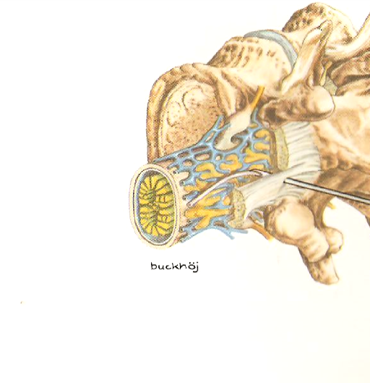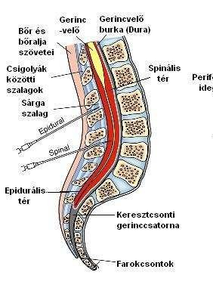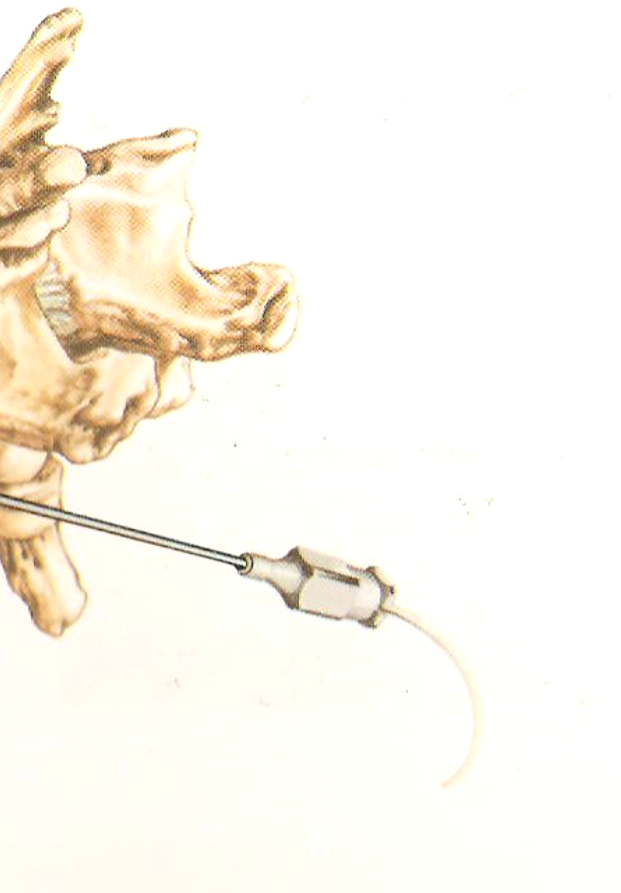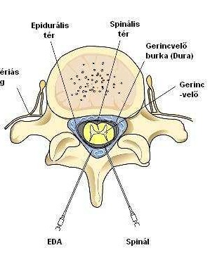

* **A betegség/sérülés leírása:** Panaszai és az eddig elvégzett vizsgálatok alapján Önnél (gondozottjánál) betegsége (hasnyálmirigy-gyulladás, hasi nagy műtét,

hasi sérülés) speciális volta miatt szükségessé vált

tartós fájdalomcsillapítás műtéti beavatkozáshoz, a műtét utáni időszak fájdalomcsillapításához, vagy műtéttől függetlenül a betegségéből eredő fájdalma csillapításához.

* **A beavatkozás rajzos kiegészítéssel:**
* **A műtéti eljárás(ok)**
  1. **Általános megjegyzések:**
     + A beavatkozást helyi érzéstelenítésben végezzük.
     + A beleegyezés megtörténtének tényét az Ön beavatkozását végző orvosa beavatkozás előtt ellenőrzi, ennek hiányában a jelen beavatkozást nem áll módunkban elvégezni.

## A beavatkozás folyamata:

* + - Teljes készenléti biztosítás mellett, steril körülmények között, helyi érzéstelenítés mellett egy speciális tű segítségével felkeressük önnél az úgynevezett epidurális (kemény gerinchártya előtti) teret a gerinc megfelelő szakaszán. E térbe vékony katétert vezetünk be tartós

gyógyszeradagoláshoz, melyet megfelelően rögzítünk. A katéteren keresztül alkalmassá válik a gyógyszer

további adagolása, mellyel erősebb fájdalomcsillapítást érhetünk el Önnél.

## A tervezett beavatkozás alternatívája, annak előnye/hátránya:

* + - A tervezett beavatkozás más alternatívája az erősebb hatású fájdalomcsillapítók direkt érbe adása, melynek légzést gátló mellékhatása önnél légzési szövődményeket okozhat

## Az Ön esetében választott beavatkozás:

………………………………………………….……………………………………………………………………….……

## Lehetséges szövődmények

1. **Általános megjegyzések:**
   * A tudomány mai állása szerint a kezelés eredményességéért és szövődménymentességért nem vállalhat abszolút garanciát a kezelőorvos.
   * Bármely műtéti beavatkozásnál előfordulhatnak olyan kisebb, illetve jelentősen csökkenő gyakorisággal súlyos

vagy rendkívül súlyos, akár halálhoz vezető károsodások, szövődmények, melyek a kezeléseknek nem

szükségszerű velejárói, melyek bekövetkezte az orvos elvárható gondossága és körültekintése melletti

betegellátás esetén is kialakulhatnak, és bekövetkeztük nem látható előre, ezért eleve el sem háríthatók.

* + Értelemszerű, hogy ezekért a beavatkozást végző személyt nem terheli felelősség, ezt a kockázatot a betegnek kell vállalnia, amikor beleegyezést ad a műtéthez. Ilyen kockázati tényezők pl. a szokatlan anatómiai viszonyok, más társuló betegség vagy kóros állapot, a szervezet szokatlan reakciója a beavatkozás során felhasznált anyagokra illetve magára a beavatkozásra, nem sterilitási hibából fakadó ún. endogén fertőzés, megfelelő tanúsítvány ellenére előforduló anyaghiba. Mindezek a mindennapi gyakorlatban vérzés, utóvérzés, véletlen sérülés, belső varratelégtelenség, varratkilökődés, sebgennyedés vagy sebgyógyulási zavar, a várttól elmaradó gyógyeredmény illetve késői szövődmények (pl. hegesedés vagy hasüregi műtétek utáni bélösszenövések talaján kialakuló működési zavar) formájában jelentkezhetnek, de ezek statisztikai gyakorisága messze elmarad a beavatkozás nélkül bekövetkező állapotromlás valószínűségéhez képest.
  + A szövődmények, kockázatok elkerülése céljából a szakmai protokolloknak megfelelően alkalmazunk trombózis és antibiotikum profilaxist, illetve mindent elkövetünk a műtéttel összefüggő esetleges szövődmények, kockázatok időben történő felismeréséért és e következmények megszüntetéséért.
  + A szövődmények együttes jelentkezése sajnálatosan növeli az életveszélyes és/vagy halálos kimenetelű szövődmények esélyét.
  + Amennyiben bármilyen szövődmény lép fel, osztályunk, illetve társintézményeink rendelkeznek az annak elhárításához szükséges eszközökkel és megfelelően képzett szakemberekkel.

|  |  |
| --- | --- |
| **A beteg/nyilatkozattételre jogosult aláírása:** |  |
| A Tanú 1. aláírása (kizárólag, ha szóban történik a nyilatkozattétel): |  |
| A Tanú 2. aláírása (kizárólag, ha szóban történik a nyilatkozattétel): |  |

## Általános (heveny vagy késői) szövődmények lehetnek tehát:

* + Vérzés, utóvérzés
  + Érsérülés(ek)
  + Idegsérülés(ek)
  + Szomszédos szervek sérülése(i)
  + Embólia, trombózis
  + Gyulladás (helyi vagy általános)
  + Sebgyógyulási zavar
  + Varratelégtelenség (külső, belső)
  + Bőrsérülések (pl: elektromos áram, fertőtlenítő szerek okozta)
  + Hegesedés

## A javasolt beavatkozással kapcsolatos speciális szövődmények, melyek akár újabb műtéti beavatkozást tehetnek szükségessé:

* + Bőr, ér, idegsérülés
  + Fertőzés
  + Allergiás reakció
  + Ritmuszavar
  + Kemény gerincagyburok sérülés és agyvíz-csorgás, mely fejfájást okozhat
  + Fertőzés, agyhártyagyulladás
  + Gerinccsatorna bevérzése, és bénulás
  + Vegetatív tünetek
  + Kollapszus, eszméletvesztés

## A beavatkozás utáni kezelés:

Sebkötözés, megfigyelés, sz. e. fájdalomcsillapító adása, kanül használata.

## A beavatkozás hatása az életmódra/életminőségre:

* + szokatlan érzés a háton, a fedőkötés húzó jellege miatt
  + mosakodási, tisztálkodási nehézség: nem szabad, hogy víz érje a kanült és a kötést
  + mindig szükséges a kötés tisztán tartása, hogy a kanül bemeneti nyílása ne fertőződjön
  + a fájdalomcsillapító hatásból eredően zsibbadás, alsó végtagi izomgyengeség, mozgási nehézség
  + ezen beavatkozás átmeneti, hosszú távú hatása a beteg állapotára, életvitelére nincs.

## A beavatkozás lehetséges alternatívái:

A kívánt hatás eléréséhez nincs más felajánlható beavatkozás

## A beavatkozás elmaradásának előnye:

* + Mai tudásunk szerint az Ön betegségére/sérülésére javasolt beavatkozást vagy az esetleges alternatív kezelést el kell végezni, ezek elmaradásának nincs előnye.

## A beavatkozás elmaradásának veszélyei:

* + Külön károsodás a kanül felvezetésének elmaradásából csak a fájdalom lesz, melyet ezen technikával terveztünk csökkenteni

## A beavatkozás kiterjesztése:

1. Kezelőorvosom tájékoztatott, hogy a jelen beavatkozás során előfordulhat, hogy annak olyan kiterjesztése válik szükségessé, amely előre nem volt látható. Felhívta figyelmem, hogy ezen esetekben a beavatkozás felfüggesztése, a kiterjesztés elhalasztása számomra jelentene káros megterhelést, és a későbbiekben esetlegesen újabb műtétet, beavatkozást tenne szükségessé. Ezúton felhatalmazom kezelő-orvosaimat, hogy ha a körülmények indokolják, a beavatkozást a szükséges mértékben gyógyításom érdekében belátásuk szerint kiterjesszék/megváltoztassák különösen, ha azt sürgős szükség fennállása indokolja, vagy annak elmaradása számomra aránytalanul súlyos terhet jelentene.
2. Kezelőorvosom tájékoztatott, hogy a hatályos törvények szerint, amennyiben a beavatkozás (1) bekezdés szerinti kiterjesztése a valamely szervemnek vagy testrészemnek elvesztéséhez vagy funkciójának teljes kieséséhez vezetne, a beavatkozás kiterjesztése – erre irányuló beleegyezésem hiányában – csak közvetlen életveszély fennállása esetén vagy abban az esetben végezhető el, ha annak elmaradása számomra aránytalanul súlyos terhet jelentene. Ezen információt megértettem, és ennek birtokában, szabad akaratomból felhatalmazom kezelőorvosaimat, hogy ha a körülmények indokolják, a beavatkozás kiterjesztését akkor is elvégezzék, ha az valamely szervemnek vagy testrészemnek elvesztéséhez vagy funkciójának teljes kieséséhez vezetne.

## Kérjük, segítsen nekünk…..

… azzal, hogy a fenti ismertető áttanulmányozása után kezelőorvosa utasításait pontosan betartja, segíti a vizsgálatok és kezelések kivitelezését, a feltett kérdésekre pontos válaszokat ad, mivel azok a lehetséges szövődmények kivédésében, azok korai felismerésében döntő fontosságúak lehetnek.

## Beszélje meg orvosával…

….. a betegségével, a tervezett beavatkozással, illetve az esetleges szövődményekkel kapcsolatos kérdéseit.

**A beteg kérdései, valamint a kérdésekre adott válaszok (amennyiben indokolt a nyilatkozat végén folytatni kell!):**

|  |  |  |
| --- | --- | --- |
| . | A beteg kérdései | Az orvos válaszai |
| 1. |  |  |
| 2. |  |  |
| 3. |  |  |

* + **Kérjük válaszoljon kérdéseinkre…**

|  |  |  |  |
| --- | --- | --- | --- |
| 1. | Szed-e (gondozottja) rendszeresen gyógyszert? | Igen Nem  (ha igen, a következő(ke)t): |  |
| 2. | Ismert-e allergia (pl.: gyógyszer, élelmiszer, ragtapasz stb.)? | Igen Nem  (ha igen, akkor milyen): |  |
| 3. | Tud-e anyagcsere-zavarról (pl.: cukorbetegség, ún tárolási betegségek): | Igen Nem  (ha igen, a következő(ke)t): |  |
| 4. | Tud-e öröklött vagy szerzett vérzékenységéről? | Igen Nem  (ha igen, a következő(ke)t): |  |
| 5. | Tud-e öröklött vagy szerzett fokozott vérrög-képződési /trombózis) hajlamáról, betegségéről? | Igen Nem  (ha igen, a következő(ke)t): |  |

* + **A beteg egyéb nyilatkozatai a kezelőorvosi tájékoztatás után:**
    - Tudomásul veszem, hogy az átlagosnál magasabb kockázatot jelenthet a kivizsgálás során általam a kezelőorvossal nem közölt, vagy a rendelkezésre álló diagnosztikai eszközökkel fel nem derített betegségek, eltérések fennállása.
    - Kellő idő és információ állt rendelkezésemre ahhoz, hogy szabadon döntsek arról, milyen beavatkozást szeretnék.
    - Tudomásul veszem, hogy jogom van a felajánlott beavatkozások elutasítására, ezt saját kézírással írt és aláírt teljes bizonyító erejű magánokiratban, illetve írásképtelenségem esetén két tanú együttes jelenlétében megtett és azok aláírásával ellátott magánokiraton kell megtennem.
    - Az alapos ok nélküli visszautasítás esetén a felmerült költségeket meg kell térítenem.
    - Tájékoztattak arról, hogy a beavatkozás visszautasítását bármikor, alaki kötöttségek nélkül visszavonhatom.
    - Tájékoztattak arról, hogy a beavatkozásba való beleegyezésem bármikor (de legkésőbb a műtéttel/beavatkozással kapcsolatos altatás/érzéstelenítés megindításáig) alaki kötöttségek nélkül (akár szóban is) visszavonhatom.
    - Szóbeli tájékoztatást kaptam a fent megnevezett beavatkozásról és elolvastam a fenti betegtájékoztatót. Az általam feltett kérdésekre számomra érthető megfelelő és kielégítő tájékoztatást, illetve választ kaptam.
    - Nyilatkozom, hogy a kérdéseimet feltehettem, a kérdéseimre számomra kielégítő választ kaptam,
    - Megértettem, hogy a Magyarországon elfogadott, orvosom által ismert és gyakorolt beavatkozásban, kezelésben részesülök. A számomra ajánlott protokollokról számomra érthető felvilágosítást kaptam
    - A beavatkozás után javasolt életmódról, esetleges további ellátásokról kezelőorvosomtól bent tartózkodásom alatt folyamatosan, továbbá a zárójelentésben írásban kapok tájékoztatást.

|  |  |
| --- | --- |
| A felvilágosítást adó és a beavatkozást végző orvos szakképesítése: |  |
| A felvilágosítást adó és a beavatkozást végző orvos beosztása: |  |

# Beleegyező nyilatkozat

* + - Ezen nyilatkozat aláírásával hozzájárulok a fenti beavatkozás elvégzéséhez.
    - A javasolt gyógymód szükségességéről, kivitelezésének módjáról, kockázatairól, lehetséges gyakoribb szövődményekről és a várható következményeiről kielégítő tájékoztatást kaptam.
    - A tájékoztató lap tartalmát és a szóbeli felvilágosítást megértettem és kijelentem, hogy kérdéseim gondosan megválaszolásra kerültek. További kérdésem nincs.
    - Kellő idő állt rendelkezésemre ahhoz, hogy szabadon és kényszermentesen dönthessek.
    - Tudomásul veszem, hogy szakszerű kezelés esetén is előfordulhatnak előre nem látható szövődmények, amelyek a gyógyulást kedvezőtlenül befolyásolhatják.
    - Ennek alapján, a fenti tájékoztató áttanulmányozása és a szóbeli felvilágosítás után beleegyezem abba, hogy rajtam (gondozottamon) az alábbi kezelést, illetve annak esetlegesen szükségessé váló kiterjesztését elvégezzék.

…………………………………………………………… A beavatkozás/műtét tervezett dátuma

A felvilágosítást adó és a beavatkozást végző orvos aláírása és pecsétje

Orvos pecsétje:

Orvos aláírása:

…………………………………………………………… A beteg vagy a nyilatkozattételre jogosult személy aláírása

1. Tanú aláírása (kizárólag a beteg írásképtelensége esetén, azaz ha szóban történik a nyilatkozattétel): Neve:

Anyja neve:

Lakcíme:

……………………………………………………………

1. Tanú aláírása (kizárólag a beteg írásképtelensége esetén, ha szóban történik a nyilatkozattétel): Neve:

Anyja neve:

Lakcíme:

…………………………………………………………… Kaposvár, ….… év …… hó …... nap .... óra …... perc

# Elutasító nyilatkozat

Amennyiben **NEM FOGADJA EL a javasolt kezelést**, kérjük, írja alá az alábbi nyilatkozatot:

A kezelőorvos részletes felvilágosítása―mely a beavatkozás elmaradása esetén előforduló következményekre is kitért ― ellenére a beavatkozás elvégzését megtagadom.

|  |  |  |  |
| --- | --- | --- | --- |
| A felvilágosítást adó  orvos szakképesítése és beosztása |  | A felvilágosítást adó orvos aláírása és pecsétje |  |
| A beavatkozást végző  orvos szakképesítése és beosztása |  | A beavatkozást végző orvos aláírása és pecsétje |  |

…………..…………………………………………………… A beteg vagy a nyilatkozattételre jogosult személy aláírása

1. Tanú aláírása: Neve:

Anyja neve: Lakcíme:

……………………………………………………………

1. Tanú aláírása: Neve:

Anyja neve: Lakcíme:

……………………………………………………………

…………………………………………………………… Kaposvár, ….… év …… hó …... nap .... óra …... perc

# Tájékoztatásról való lemondás

Amennyiben **LEMOND a tájékoztatásról és más személyt feljogosít erre**, kérjük, írja alá az alábbi nyilatkozatot:

Betegségem természetéről, gyógykezelésem részleteiről, különösen pedig gyógyulási kilátásaimról nem kívánok részletes felvilágosítást kapni.

**……………………………………………………**

Helyettem tájékoztassák:

## … …-t

A beteg által megnevezett, nyilatkozattételre jogosult személy aláírása

Neve: Anyja neve: Lakcíme:

Ezt a nyilatkozatot – elfogadása esetén – kézírásával megismételten leírva, aláírva, vagy írásképtelensége esetén két tanú együttes jelenlétében és azok aláírásával ellátott teljes bizonyítóerejű magánokiraton erősítse meg!

|  |  |  |  |
| --- | --- | --- | --- |
| A felvilágosítást adó orvos szakképesítése és  beosztása |  | A felvilágosítást adó orvos aláírása és pecsétje |  |
| A beavatkozást végző orvos szakképesítése és  beosztása |  | A beavatkozást végző orvos aláírása és pecsétje |  |

## … …-t

A beteg vagy a nyilatkozattételre jogosult személy aláírása

1. Tanú aláírása (kizárólag a beteg írásképtelensége esetén, azaz ha szóban történik a nyilatkozattétel): Neve:

Anyja neve:

Lakcíme:

……………………………………………………………

1. Tanú aláírása (kizárólag a beteg írásképtelensége esetén, ha szóban történik a nyilatkozattétel):

Neve:

Anyja neve:

Lakcíme:

Kaposvár, … év …… hó …... nap .... óra perc

## Jelen …………………. sorszámozott oldalból álló betegtájékoztatót/beleegyező nyilatkozatot elolvastam, annak elolvasásához megfelelő idő állt rendelkezésemre, az abban foglalt közléseket és tájékoztatást megértettem, kérdéseimre világos és érhető válaszokat kaptam. Ezek tudatában és birtokában az ellátásba beleegyezem.

**……………………………………………………………….**

A beteg vagy a nyilatkozattételre jogosult személy aláírása

**Készült 20………………………….. –n ……………… és** **óra között**

**a SM KMOK ………………………………………….. Osztály** **helyiségében.**